Министерство науки и высшего образования Российской Федерации
Федеральное государственное автономное образовательное учреждение высшего образования
«МОСКОВСКИЙ ПОЛИТЕХНИЧЕСКИЙ УНИВЕРСИТЕТ»
(МОСКОВСКИЙ ПОЛИТЕХ)

Пояснительная записка
По учебной дисциплине «Разработка мобильных приложений»
По теме курсовой работы: «Быстрый просмотрщик изображений»

Выполнил студент:
Дубровских Никита Евгеньевич
Группа
221-361
Принял преподаватель
Васильев Денис Борисович

Москва 2025
СОДЕРЖАНИЕ
ВВЕДЕНИЕ 3
1 ОТЧЕТ ПО ВЫПОЛНЕНИЮ 4
1.1 Просмотр папок и изображений 4
1.2 Механизм кэширования 6
1.3 Настройка размера превью 7
1.4 Управление кэшем 7
1.5 Просмотр изображений 10
1.6 Обработка ошибок 10
2 ТЕХНИЧЕСКОЕ ОПИСАНИЕ 12
2.1 Архитектура и технологии 12
2.2 Алгоритмы кэширования 12
2.3 Пользовательский интерфейс 12
2.4 Производительность и оптимизация 13
ЗАКЛЮЧЕНИЕ 14

ВВЕДЕНИЕ
Данная курсовая работа посвящена разработке десктопного приложения «Быстрый просмотрщик изображений» с использованием механизма кэширования для оптимизации производительности. Основной целью проекта является создание удобного инструмента для просмотра изображений в папках с возможностью быстрого отображения превью, что особенно актуально при работе с большим количеством файлов или изображениями высокого разрешения.
Приложение позволяет пользователю просматривать содержимое папок, включая вложенные папки и изображения, с предварительным отображением до четырёх миниатюр для каждой папки. Для ускорения загрузки используется механизм кэширования превью, который сохраняет уменьшенные копии изображений в базе данных SQLite и файловой системе. Это позволяет избежать повторной обработки больших файлов при каждом открытии папки. Размер превью настраивается через пользовательский интерфейс, а также реализованы функции управления кэшем, такие как очистка и построение кэша для заданной папки.
В качестве ориентира для функциональности и интерфейса использовалось приложение FastStone Image Viewer, известное своей скоростью и удобством работы с изображениями. Программа разработана с использованием WPF для создания современного и интерактивного интерфейса, а также библиотек .NET и SQLite для управления кэшем.
Ключевые особенности приложения:
- Просмотр содержимого папок с отображением превью (до четырёх изображений для папок).
- Настраиваемый размер превью через параметры (ширина, высота).
- Механизм кэширования для быстрого доступа к превью.
- Управление кэшем: очистка, построение для текущей папки.
- Поддержка популярных форматов изображений (JPG, JPEG, PNG, BMP, GIF).

ОТЧЕТ ПО ВЫПОЛНЕНИЮ
Программа представляет собой десктопное приложение для просмотра изображений, разработанное с использованием WPF и SQLite. Основная задача — обеспечить быстрый доступ к изображениям через кэширование превью и удобный интерфейс для навигации по папкам.

Просмотр папок и изображений
Пользователь начинает работу с выбора папки через кнопку «Выбрать папку», которая открывает диалог выбора директории (Рисунок 1). После выбора папки приложение отображает её содержимое в виде сетки, где папки представлены с четырьмя миниатюрами изображений (если они есть), а файлы — с одним превью. Поддерживаемые форматы включают JPG, PNG, BMP, GIF.
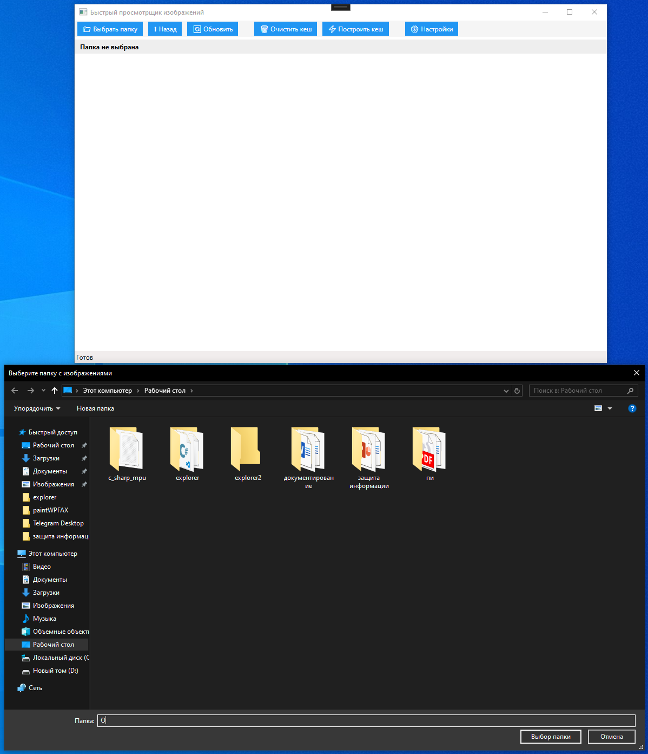
Рисунок 1 – Выбор папки

Для папок отображаются до четырёх превью изображений, содержащихся в них (Рисунок 2). Если изображений нет, показывается серая заглушка. При клике на папку открывается её содержимое, а кнопка «Назад» позволяет вернуться на уровень выше.
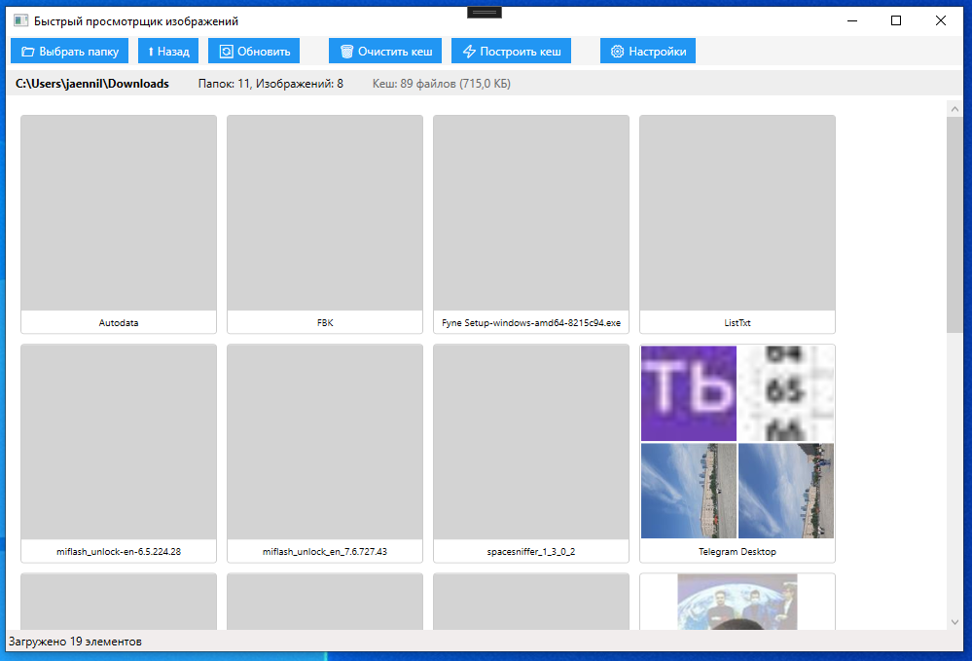
Рисунок 2 – Превью изображений

Механизм кэширования
Кэширование реализовано с использованием SQLite для хранения метаданных и файловой системы для хранения самих превью. Перед загрузкой изображения проверяется наличие его превью в базе данных по хэшу файла, размеру и дате изменения. Если превью существует и актуально, оно загружается из кэша; в противном случае создаётся новое превью и сохраняется в кэш.
Процесс кэширования включает:
- Вычисление MD5-хэша файла с учётом пути, размера и даты изменения.
- Сохранение превью в формате JPEG в папке кэша.
- Запись метаданных (путь, хэш, размеры, дата) в таблицу SQLite.
Пример кода для работы с кэшем представлен в Приложении 1 (методы GetThumbnailAsync, CreateThumbnailAsync, SaveThumbnailToDatabase).

Настройка размера превью
Пользователь может задавать размеры превью через окно настроек, где указываются ширина и высота (от 50 до 1000 пикселей). Доступны предустановки (150x150, 200x200, 256x256) для удобства (Рисунок 3). После изменения размеров кэш для текущей папки перестраивается автоматически.
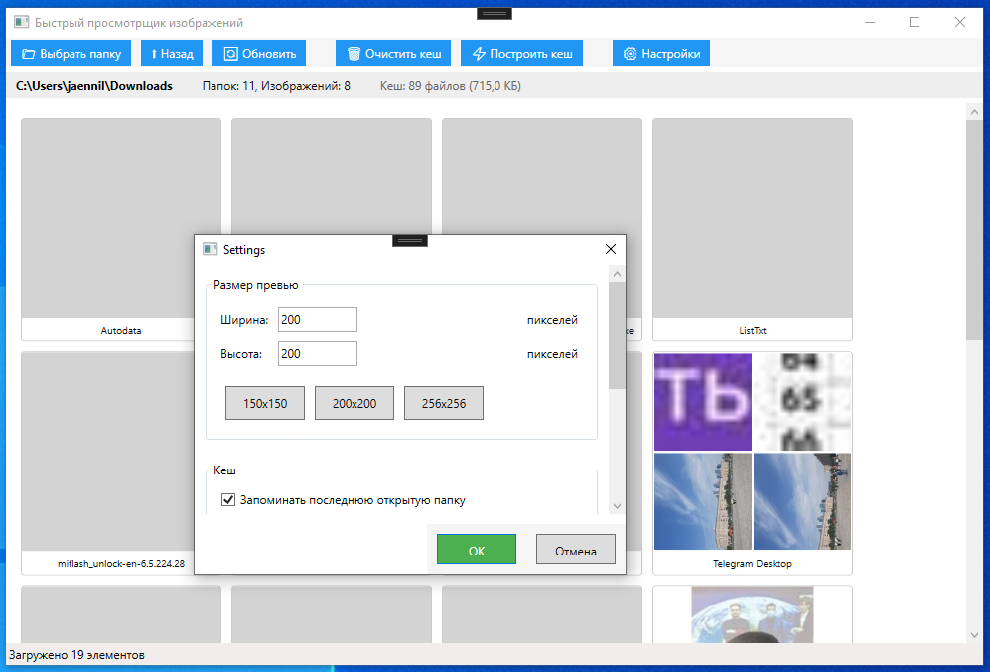
Рисунок 3 – Предустановки размера превью

Пример кода для настройки размеров превью представлен в Приложении 1 (метод BtnPreset_Click).

Управление кэшем
Приложение предоставляет функции управления кэшем:
- Очистка кэша: удаляет все файлы превью и записи в базе данных (Рисунок 4).
- Построение кэша: создаёт превью для всех изображений в текущей папке (Рисунок 5).
- Информация о кэше: отображает в окне настроек количество файлов, их общий размер, расположение в файловой системе, а также поддерживает возможность открыть папку с кэшем и удаление кэшированных данных. (Рисунок 6).
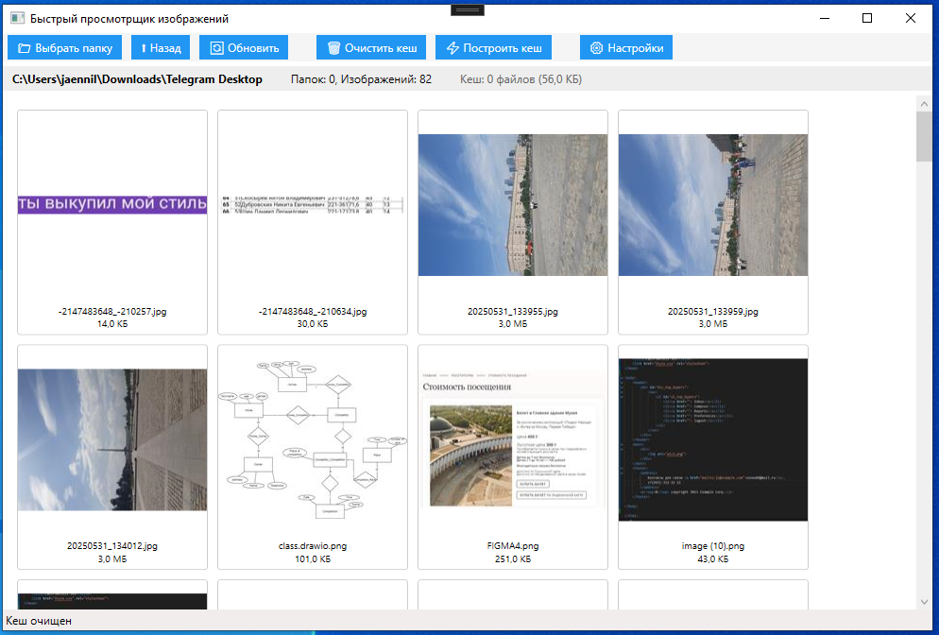
Рисунок 4 – Очистка кэша

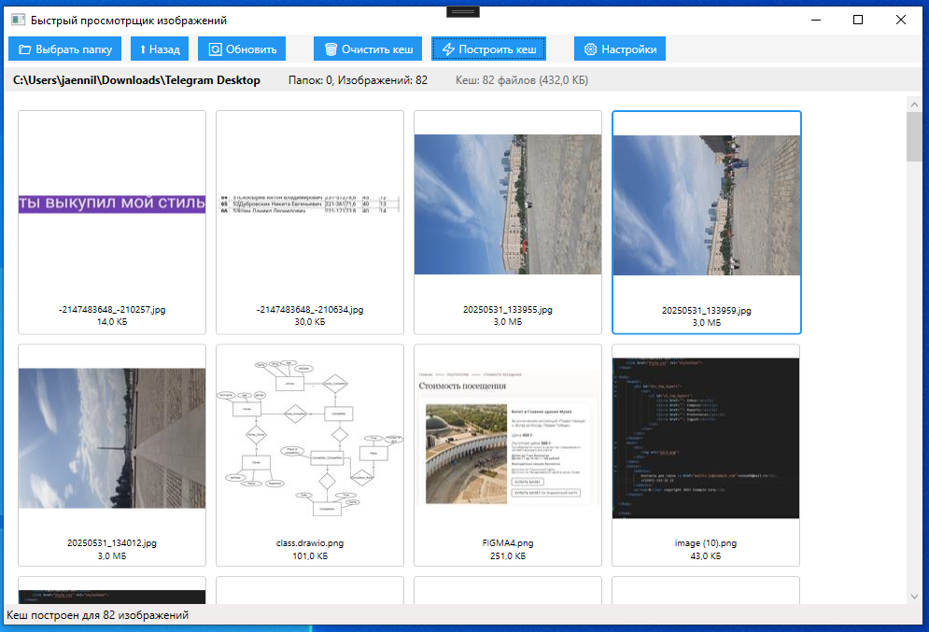
Рисунок 5 – Построение кэша

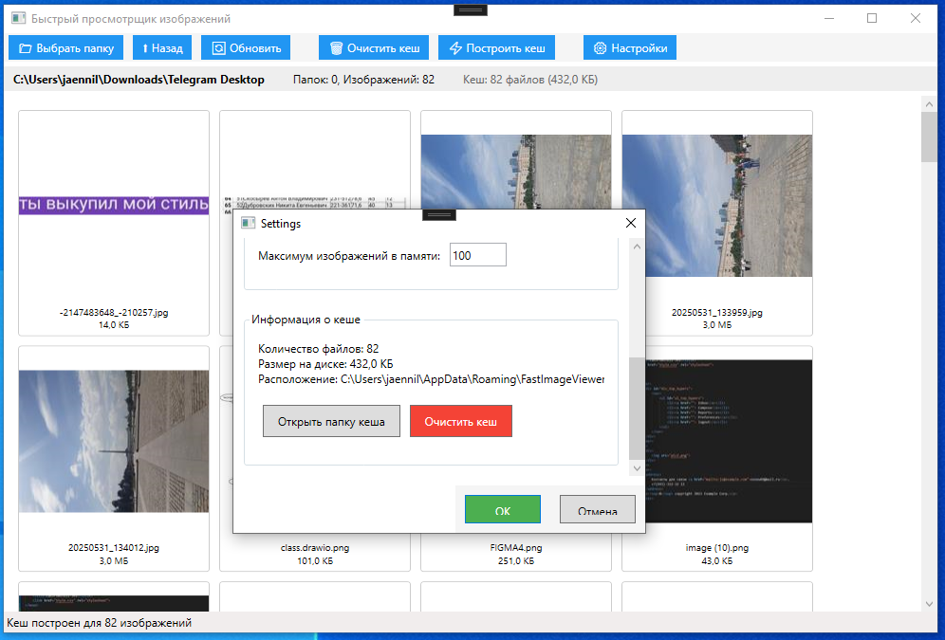
Рисунок 6 – Информация о кэше

Пример кода для управления кэшем представлен в Приложении 1 (методы BtnClearCache_Click, BtnBuildCache_Click).

Просмотр изображений
При клике на изображение открывается окно просмотра (Рисунок 7). Оно поддерживает:
- Навигацию по изображениям в папке (кнопки «Влево», «Вправо»).
- Полноэкранный режим (F11 или двойной клик).
- Перетаскивание изображения мышкой для прокрутки.
- Отображение информации о файле (имя, путь, размер, дата изменения, разрешение).
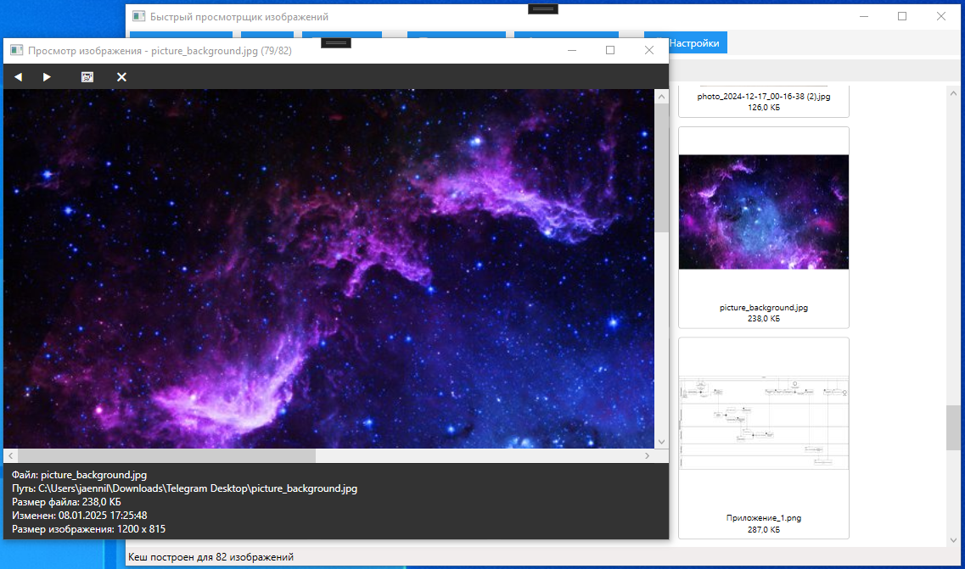
Рисунок 7 – Окно просмотра изображения

Пример кода для просмотра изображений представлен в Приложении 1 (методы ShowNextImage, ToggleFullScreen).

Обработка ошибок
Приложение включает обработку ошибок на всех уровнях:
- Проверка существования файлов и папок.
- Обработка исключений при загрузке изображений.
Так, например, если пользователь попытается построить кэш папки, не выбрав ее через проводник, он увидит сообщение об ошибке – «Сначала выберите папку» (Рисунок 8).
Пример кода для обработки ошибок представлен в Приложении 1 (методы CurrentDomain_UnhandledException, App_DispatcherUnhandledException).

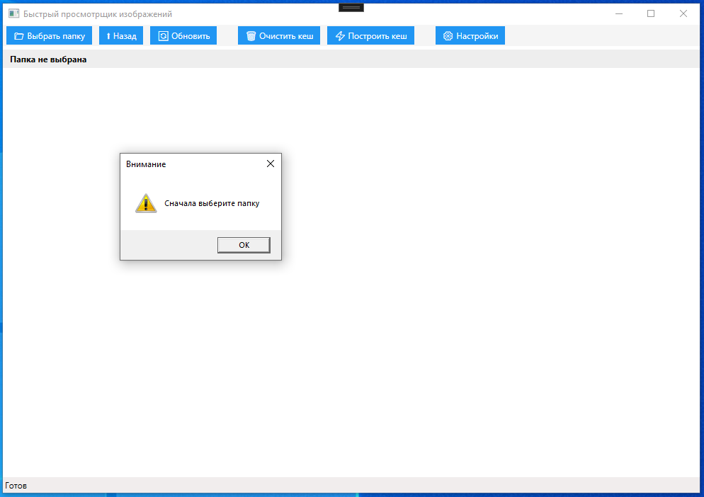
Рисунок 8 – Обработка ошибки

ТЕХНИЧЕСКОЕ ОПИСАНИЕ

Архитектура и технологии
Приложение построено на платформе .NET с использованием WPF для интерфейса и SQLite для управления кэшем. Ключевые компоненты:
- ImageCacheService: отвечает за кэширование и управление превью.
- MainWindow: отображает содержимое папок и предоставляет инструменты навигации.
- ImageViewerWindow: окно для детального просмотра изображений.
- SettingsWindow: интерфейс для настройки параметров приложения.
Используемые библиотеки: System.Drawing.Common для обработки изображений, Microsoft.Data.Sqlite для работы с базой данных.

Алгоритмы кэширования
Кэширование реализовано с использованием:
- SQLite: хранит метаданные (путь, хэш, размеры, дата изменения).
- Файловая система: хранит превью в формате JPEG.
- ConcurrentDictionary: кэш в памяти для быстрого доступа.
Алгоритм проверки кэша:
- Вычисляется хэш файла.
- Проверяется наличие записи в базе по пути и хэшу.
- Сравниваются размеры и дата изменения.
- Если кэш актуален, загружается превью; иначе создаётся новое.

Пользовательский интерфейс
Интерфейс построен на WPF с использованием стилей для единообразного оформления. Основные элементы:
- WrapPanel для отображения превью в сетке.
- ScrollViewer для прокрутки содержимого.
- StatusBar и ProgressBar для отображения статуса операций.
- Поддержка горячих клавиш для удобной навигации.

Производительность и оптимизация
Оптимизация достигнута за счёт кэширования превью в памяти и на диске, асинхронной загрузки изображений с использованием async/await, ограничения количества изображений в памяти через настройки.

ЗАКЛЮЧЕНИЕ
Разработанное приложение «Быстрый просмотрщик изображений» обеспечивает эффективный просмотр изображений с использованием кэширования для повышения производительности. Оно успешно решает задачи быстрого отображения превью, навигации по папкам и управления кэшем, предоставляя пользователю интуитивно понятный интерфейс.
Дальнейшее развитие проекта может включать:
- Поддержку дополнительных форматов (TIFF, WEBP, RAW, HEIC).
- Автоматическую очистку устаревшего кэша.
- Расширенные настройки масштабирования и фильтров.
Приложение создаёт прочный фундамент для дальнейшего расширения функциональности и может быть использовано как для повседневного просмотра изображений, так и для профессиональных задач.

СПИСОК ИСПОЛЬЗУЕМЫХ ИСТОЧНИКОВ
- ГОСТ 7.32-2017. Система стандартов по информации, библиотечному и издательскому делу. Отчет о научно-исследовательской работе. Структура и правила оформления. — М.: Стандартинформ, 2017.
- Microsoft Docs [Электронный ресурс]. – 2023. – URL: https://learn.microsoft.com/en-us/dotnet/desktop/wpf/ (дата обращения: 15.06.2025).
- SQLite Documentation [Электронный ресурс]. – 2023. – URL: https://www.sqlite.org/docs.html (дата обращения: 16.06.2025).

ПРИЛОЖЕНИЕ 1
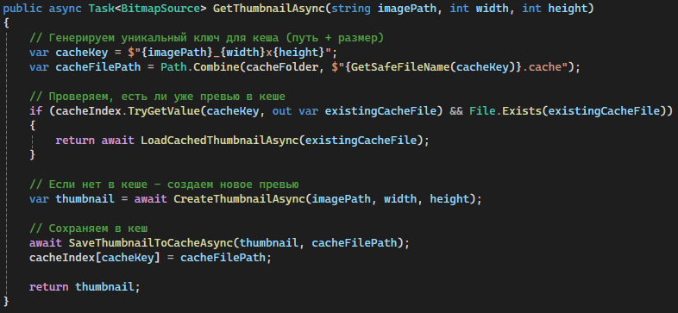
GetThumbnailAsync
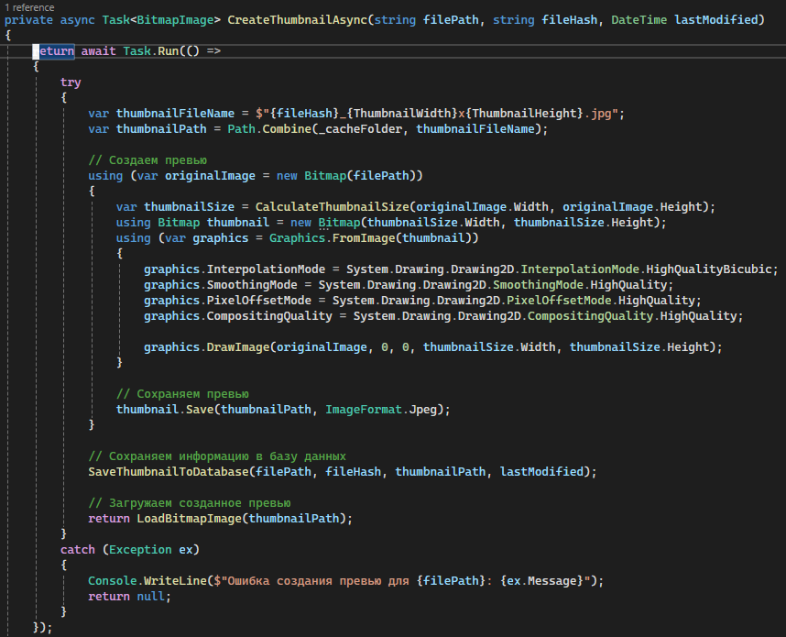
CreateThumbnailAsync
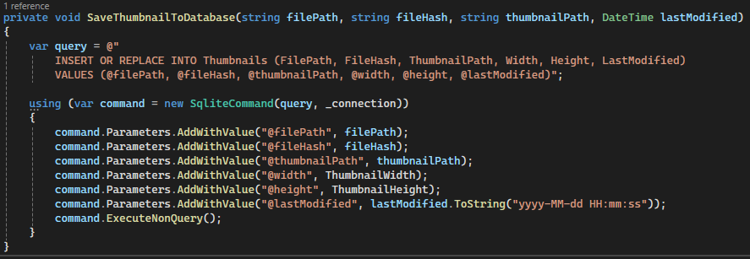
SaveThumbnailToDatabase
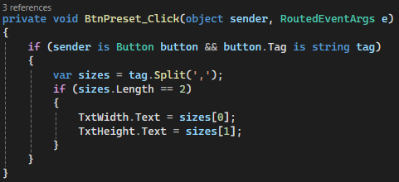
BtnPreset_Click
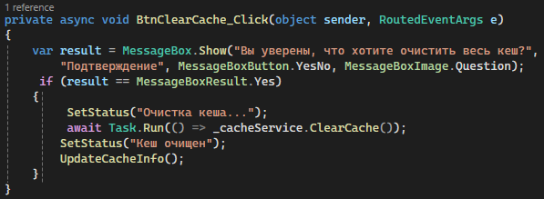\
BtnClearCache_Click
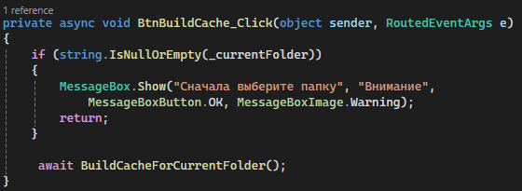
BtnBuildCache_Click
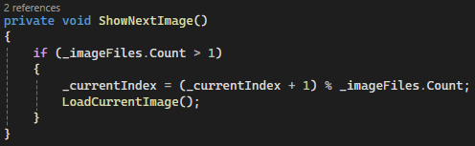
ShowNextImage
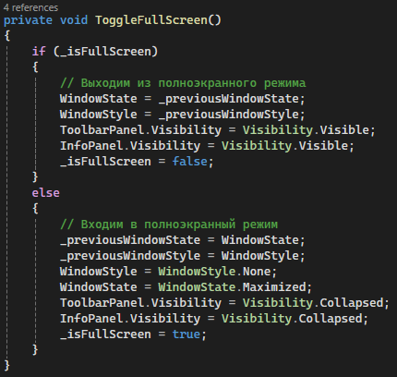
ToggleFullScreen
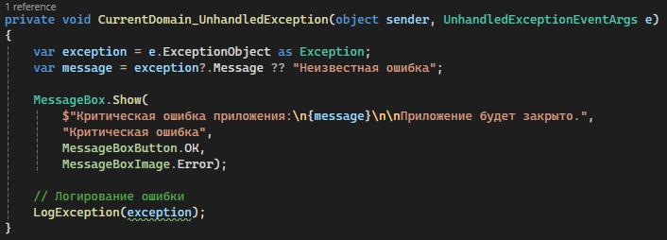
CurrentDomain_UnhandledException
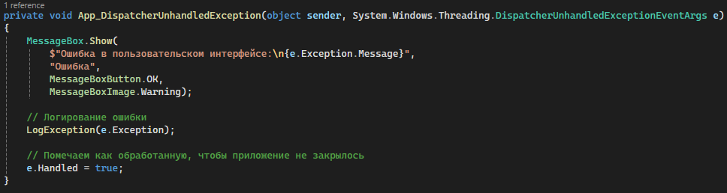
App_DispatcherUnhandledException

